多媒体视频展示台
用 户 使 用 手 册
请在安装使用前认真阅读本手册并妥善保存

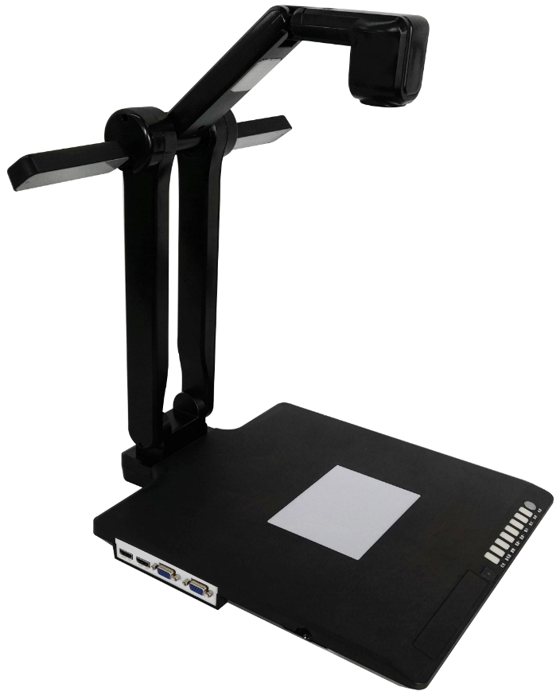

- 展示台结构及部件
1摄像头

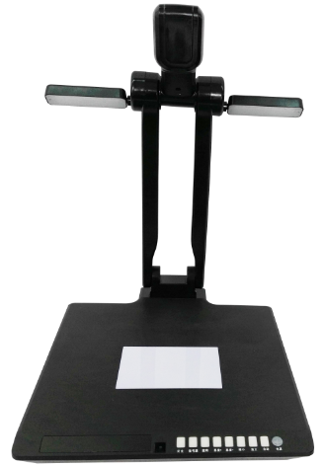
1.1整机结构

3主臂
2侧灯

4展示区
6遥控器插槽

5按键
7遥控接收头
1.2后面板接口说明
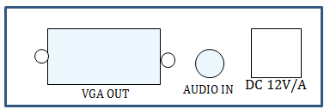
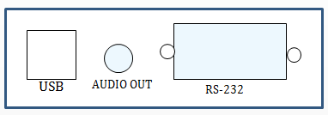

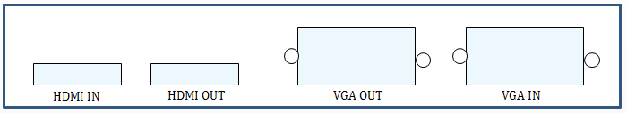

*输出接口以实实际配置为准

DC12V： 12V外置电源输入接口；
电脑输入： 电脑或其他VGA信号设备及其对应音频输入接口；
显示器： 展台VGA信号输出接口，可连接显示器或投影机；
声音输出： 展台和其它输入设备的音频信号输出接口；
USB： 展台USB输出接口，可连接到电脑上的USB接口。
（注：输出接口按客户需求实际采购配置开放）

二、展示台收起和展开

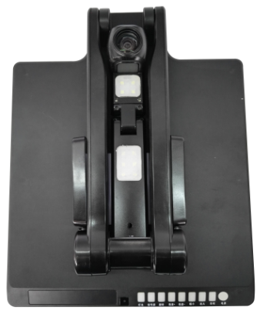

展开 收起

收起展台步骤：先收起双灯，放平高度调节杆，最后再折起主臂杆。

三、展示台开机基本操作步骤
- 展示台放置平稳后将高度调到正确的位置并展开双灯，打开镜头防尘盖。
- 展台和显示设备的VGA线连接好，再连接好电源线，此时电源指示灯为红色。
3.打开展示台摄像头电源，按控制面板上的电源开关，当电源指示灯为绿色时，说明摄像头此时已经通电，显示设备（投影机，显示器或其他终端显示设备）出现摄像机所拍摄的图像。
4.旋转镜头，使其对准被拍摄物体或文稿。

四、展示台控制面板按键分布和功能说明
展示台通过面板按键和遥控控制展台的功能

4.1控制面板按键布局
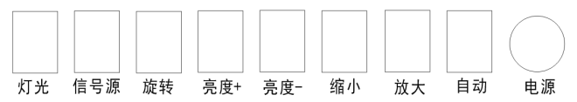

4.2按键功能说明
电源：展台接通电源后电源指示灯为红色, 按下“电源”键，指示灯为红色，展台开始工作。再按“电源”键，指示灯为红色，展台关机。(注:FT-F808型号系统启动时间约10-15秒)
信号源：按下此键可以切换外输入VGA信号和视频输出（带视频接口机器）。
自动聚焦：画面不清晰时可自动对焦。
灯光：可以调节辅助灯光亮度和关掉灯光。
放大/缩小：按此两键可分别对所拍摄物体的图像进行放大或缩小。(FT-F808型号仅在VGA状态下有此功能)
亮度+/-：按此键可调节图像亮度增加/减弱。
旋转： 单按此按键，可将画面180度旋转(FT-F808型号仅在VGA状态下有此功能)。

4.3遥控器功能说明
遥控器使用前先拔掉纽扣电池绝缘片，然后对准展台遥控接收头发码控制。共有21个功能对应控制，具体功能参照按键丝印。
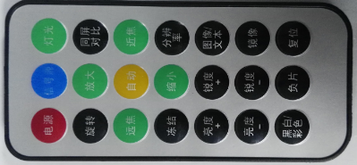

五、附件配置
展台一台， DC12V电源一个，VGA线一条，USB线，HDMI线，保修卡，光盘（内附软件安装操作说明）。
注：规格如有变动，以实际产品配置为准，恕不另行通知。
注意事项：
1. 用完视频展示台后，应及时关闭本机电源，若长时间开启会缩短机器寿命，并可能引起火灾。
2. 拔出电源线时，应先用电源开关关闭本机电源，然后将电源线插头慢慢拔出。
3. 勿把本机放在阳光直射到或靠近热源的地方，禁止本机淋雨否则可能损坏机器。
4. 不要使本设备撞击或剧烈震动，使用不当会导致机器

五,主要参数
项目 |  | 参数 | 备注
光学系统 | 展示区域 | MAX最大： 350*240mm
光学系统 | 变焦 | 12倍光学变焦，10倍电子变焦
光学系统 | 聚焦 | 自动/手动
光学系统 | 光圈 | 自动
拍摄系统 | 成像器件 | 1/3英寸 图像传感器
拍摄系统 | 有效像素 | 320万像素
拍摄系统 | 水平清晰度 | ≥1000TV线
拍摄系统 | 信噪比 | ≥65dB
拍摄系统 | 白平衡 | 自动
拍摄系统 | 图像处理功能 | 彩色/黑白，正/负片，镜像，文本/图像，亮度调节，图像冻结, 同屏对比等
待机直通 | 不需要打开展示台电源，投影机和显示器也可同步显示“电脑输入1”
输入接口 | VGA输入 | 2路
输入接口 | HDM输入 | 1路
输入接口 | 音频输入 | 2路(与VGA信号同步传输)
输出接口 | HDMI输出 | 1路
输出接口 | VGA输出 | 2路
输出接口 | 音频输出 | 1路
输出接口 | USB接口 | 1路USB2.0（将实时图像传送到电脑上） | 选配功能
输出接口 | 视频输出 | 1路 | 选配功能
输出格式 | VGA逐行扫描 | 1024x768_60HZ、 1280x1024_60HZ、1600x1200_60HZ、1920x1080_60HZ
输出格式 | NTSC制式 | 480i | 选配功能
控制方式 | 轻触按钮控制面板
照明部分 | LED侧灯 | 长寿命节能环保灯珠，两级亮度调节
体积 长*宽*高 | 折叠 | 395x320x95 mm
体积 长*宽*高 | 展开 | 395x320x470 mm
其它 | 电源 | DC12V/2A
 | 功耗 | 6W
重量 | 净重 | 3.3KG

六、常见问题与解决

问 题 | 原因与对策
不通电 | 电源线接头接触不良，重新连接。
不通电 | 外置电源有问题，更换电源。
不通电 | 插座是否有问题，换插座试试。
图像不清晰 | 物体离镜头太近，无法聚焦，调整物体与镜头的距离大于330mm。
图像不清晰 | 物体太亮或带有强反射光的表面，调整外界光线。
图像质量差、雪花点多 | 环境光线低，必要时打开辅助灯光。
电源指示灯正常但无图像 | 显示设备是否开启，是否选择VGA信号状态方式，连接是否妥当，展示台输入是否处在本机模式。按“默认值”键，恢复到出厂默认设置状态。

愿这本详尽的使用手册能帮您更加熟练地掌握操作方法，更加充分地享受本设备给您带来的方便。

